先从最近的一次美赛经历讲起吧，我和我们班的宋艳阳和钱洋洋同学组队一同参加，我是组长。

在赛前准备阶段，我搜寻了一些学习资料如下，



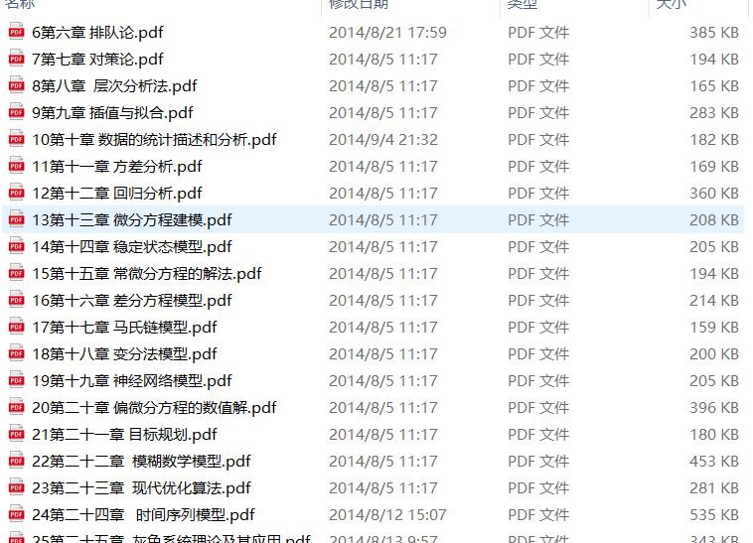

然后我把他们按类划分三份，我们分工进行学习，掌握一些进行数学建模的必备技能。

开赛后，我们先进行读题，自己思考，最后经组内讨论后选择F题（一个移民问题），针对此题我根据自己的思路做了一个思维导图，供组内同学参考。

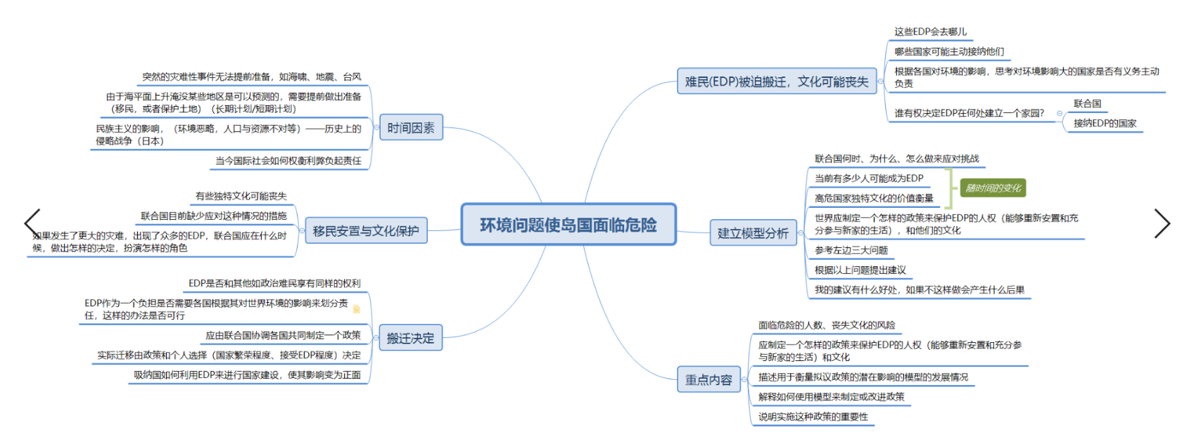

经过交流，我整理出了三大要解决的问题，并建立模型进行对应：



针对模型一，因为这只是个简单的问题，我感觉不是很重要，刚开始只用了简单的函数拟合，也很快就弄完了。但是到最后的时候，感觉过于简单，又重新进行了修改 ，使用了灰色预测来进行计算得到曲线。

针对模型二，刚开始困扰了我们好久，不知道该套哪个模型，经过不懈努力，在一遍遍翻书找灵感的过程中，想到了可以用层次分析法做，于是我进行了任务分工，让他俩去联合国数据网站里找相关数据，我整理数据格式和编程计算。

针对模型三，我想起了赛前我们训练的题里有一个和此处很像，于是我类比了一下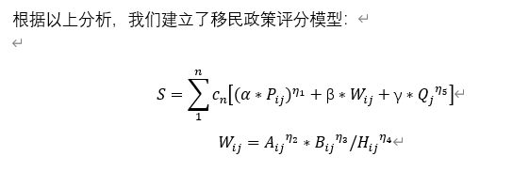

经过不断地参数调整，完成了此模型。

建模的四天让我收获了很多，也极大地增强了我的自信心，期间遇到的困难数不胜数，三言两语说不清楚，这个截图能说明一切。

